臺南市立山上國民中學108學年度下學期第2次2019新型冠狀病毒防疫會議紀錄

一、開會時間：109 年2月3 日（星期一 ）上午 10 時0 分

二、開會地點：本校圖書室

三、主席：蔡芳梅 記錄：江宇倫

四、出(列)席人員:詳如簽到表

五、報告事項：

主席報告：

(一)因應開學日期延後，寒假期間防疫小組任務分工表如下

(二)校外教學延後日期請教導處及輔導室說明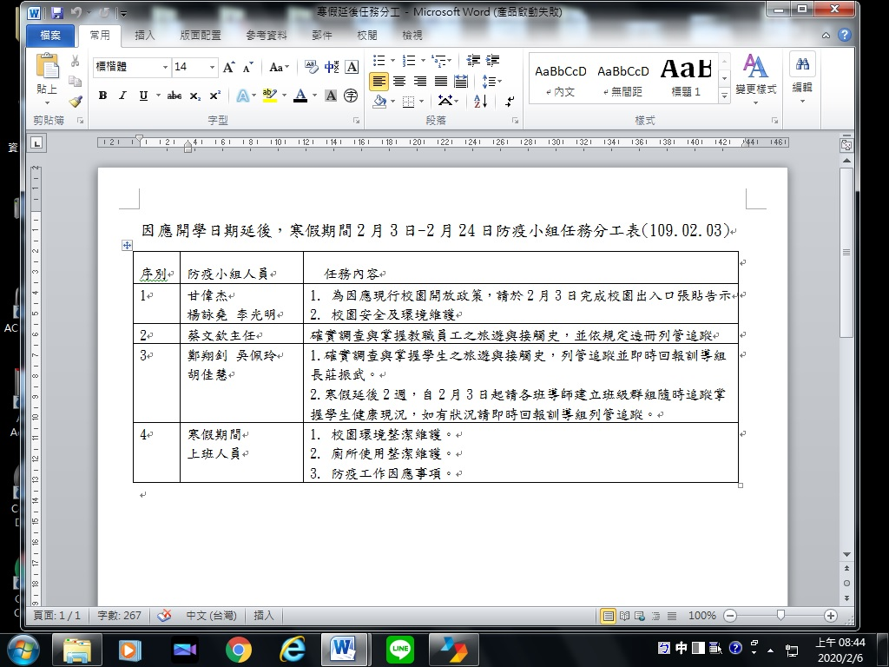。

(三)班級導師追蹤學生出入境回報

1.八年1班陳進財回越南(1/20~2/5。莊組長2/6日電訪陳生已於2/3日返台)、

陳韶均旅遊澳洲(1/20~2/9。莊組長2/6日電訪陳生，陳生外公說2/9日返台)。

2.七1、九1沒有學生出國。

(四)七1胡佳慧老師及八1吳佩玲老師至今(2月3日)仍未加入山中群組，請莊組長再次電話通知(第二

次)，全校教職員工皆為防疫小組人員，請務必加入山中群組以利因應防疫措施之執行。

(五)寒假延後2週，校園環境有勞大家一起維護，請莊組長依校園環境說明各掃區人員之分配。

(六)校門入口處(3處)張貼告示，訪客需落實量體溫並登記。

公 告

1. 寒假延後至2月24日，2月25日開學。
2. 請訪客或到校運動人士入校前請做好個人衛生防護工作。
3. 訪客請自學校正門入口處至保全人員處登記並量體溫、有發燒或呼吸道症狀者請應避免到校。
4. 到校運動人士，入校前請做好個人衛生防護工作。

我們一起守護自己和大家的健康 山上國中關心您

六、討論事項決議：

(一)校外教學七八年級日期訂於5月20日及21日，22日參訪玉井商仍洽商中。

(二)校外教學九年級已連絡廠商日期為5月20-22日，尚未回覆。

(三)校園環境打掃分工

1.廁所：

(1)1樓僅開放東側廁所供到校民眾使用，由工友先生負責打掃。

(2)2樓男女廁由學校同仁使用並請同仁負責打掃。

(3)3樓廁所不開放使用。

2.校園打掃

(1)校門口前(莊組長及工友先生)。

(2)仲尼大樓前庭含走廊(黃興主任及保全先生)

(3)仲尼大樓後方柏油路、道館前方宏遠大道及廚房周邊及前方原八1掃區(甘主任、吳純婷、

謝秀鳳)。

(4)道館前至落葉堆肥、羊舍至環保屋至腳踏車棚至校門入口及宿舍(校長、江主任、品文組長

及寶慧護理師)

(5)其他草皮落葉仍請工友先生處理。

(四)請各班導師每週需電訪追蹤學生健康狀況並叮嚀其防疫必要措施。

柒、散會 同日上午10時30分

防疫小組人員

|  |  |  |  |
| --- | --- | --- | --- |
| 江宇倫 |  | 黃興 |  |
| 莊振武 |  | 甘偉杰 |  |
| 陳品文 |  | 曾寶慧 |  |
| 謝秀鳳 |  | 吳純婷 |  |
| 李光明 |  | 楊詠堯 |  |

臺南市立山上國民中學108學年度下學期第2次2019新型冠狀病毒防疫會議簽到表

一、開會時間：109 年2月3 日（星期一 ）上午 10 時0 分

二、開會地點：本校圖書室

三、主席：蔡芳梅 記錄：江宇倫

出席人員簽到：

|  |  |  |  |  |  |
| --- | --- | --- | --- | --- | --- |
| 任務職務 | 職稱/單位 | 簽名 | 任務職務 | 職稱/單位 | 簽名 |
| 召集人 | 校長 |  | 副召集人 | 教導主任  兼網管  江宇倫 |  |
| 執行秘書 | 訓導組長  莊振武 |  | 委員 | 輔導主任  黃興 |  |
| 委員 | 總務主任  甘偉杰 |  | 委員 | 人事主任  蔡文欽 | 大內國中 |
| 委員 | 教務組長  陳品文 |  | 委員 | 曾寶慧 |  |
| 委員 | 導師  鄭翔釗 | 寒假 | 委員 | 謝秀鳳 |  |
| 委員 | 導師  吳佩玲 | 寒假 | 委員 | 吳純婷 |  |
| 委員 | 導師  胡佳慧 | 寒假 | 委員 | 楊詠堯 |  |
|  |  |  | 委員 | 李光明 |  |